ESTUDO TÉCNICO PRELIMINAR

AQUISIÇÃO DE MATERIAS GRÁFICOS

São Bernardo do Campo, 07 de maio de 2024

ESTUDO TÉCNICO PRELIMINAR DA CONTRATAÇÃO

INTRODUÇÃO
O ESTUDO TÉCNICO PRELIMINAR A QUE SE REFERE O CAPUT DESTE ARTIGO DEVERÁ EVIDENCIAR O PROBLEMA A SER RESOLVIDO E A SUA MELHOR SOLUÇÃO, DE MODO A PERMITIR A AVALIAÇÃO DA VIABILIDADE TÉCNICA, SOCIOECONÔMICA, SOCIOCULTURAL E AMBIENTAL DA CONTRATAÇÃO, ABORDANDO TODAS AS QUESTÕES TÉCNICAS, MERCADOLÓGICAS E DE GESTÃO DA CONTRATAÇÃO.

RESOLUÇÃO Nº 3.443, DE 27 DE MARÇO DE 2024, art. 2º, § 1º:

- INFORMAÇÕES BÁSICAS

PROCESSO DE COMPRAS: Nº 019/2024.

OBJETO: AQUISIÇÃO DE MATERIAIS GRÁFICOS, PARA ATENDER AS DEMANDAS DA CÂMARA MUNICIPAL DE SÃO BERNARDO DO CAMPO – ESTADO DE SÃO PAULO.

REQUISITANTE: SUBSECRETÁRIA DE COMPRAS E LICITAÇÕES

- DESCRIÇÃO DA NECESSIDADE DA CONTRATAÇÃO, CONSIDERADO O PROBLEMA A SER RESOLVIDO SOB A PERSPECTIVA DO INTERESSE PÚBLICO

A aquisição dos materiais gráficos se justifica pela necessidade da manutenção dos trabalhos administrativos, operacionais e rotineiros nos departamentos desta casa de Leis, e tem como objetivo manter a identidade visual pré-existente, e foram fundamentadas nos seguintes pontos:

- Renovação e Abastecimento de Estoque: É importante garantir que haja um suprimento adequado de materiais gráficos para atender às demandas diárias da Câmara Municipal de São Bernardo do Campo, a presente compra se faz necessária para abastecer o estoque e atendar a demanda por um período de 12 meses.
- Manutenção da Rotina Administrativa: Os materiais gráficos são essenciais para manter a rotina administrativa funcionando sem interrupções, garantindo a eficiência na execução das atividades administrativas e burocráticas;
- Atendimento às Necessidades dos Funcionários: Os funcionários da Câmara dependem desses materiais para desempenhar suas funções de maneira adequada. A falta desses recursos pode prejudicar sua produtividade e desempenho:
- Transparência e Prestação de Contas: A contratação de compra de materiais gráficos devem ser realizada de forma transparente e seguindo os procedimentos legais, garantindo a prestação de contas adequada dos recursos públicos utilizados;
- Economia e Eficiência: Ao realizar uma compra planejada e em larga escala, é possível obter economias de escala e garantir a eficiência na gestão dos recursos públicos, buscando sempre a melhor relação custo-benefício.

- DEMONSTRAÇÃO DA PREVISÃO DA CONTRATAÇÃO NO PLANO ANUAL DE CONTRATAÇÕES, SEMPRE QUE ELABORADO, DE MODO A INDICAR O SEU ALINHAMENTO COM O PLANEJAMENTO DA ADMINISTRAÇÃO

A contratação está prevista na LOA 2024, na seguinte dotação:
23.231.3.3.90.30.00.01.031.0032.2299.01 - GESTAO E MANUTENCAO DA CAMARA MUNICIPAL

O saldo da dotação nesta data é de R$ 1.699.298,70 – conforme consulta sintética de Dotação feita no sistema ORCOM-SIAFIC, anexo.

A Secretaria de Suprimentos anualmente realiza as compras de materiais de expediente estocáveis, controlando os estoques e planejando as compras, de modo que, as atividades da Câmara Municipal possam ser realizadas e seus servidores cumpram seu papel supridos dos materiais necessários ao bom desenvolvimento de suas funções.

- REQUISITOS DA CONTRATAÇÃO

  - Regularidade fiscal e trabalhista: Os licitantes devem comprovar a regularidade perante o Sistema de Seguridade Social, o Fundo de Garantia do Tempo de Serviço (FGTS) e a Receita Federal, bem como a regularidade trabalhista.
  - Qualificação técnica: Os licitantes devem demonstrar possuir capacidade técnica para a execução do objeto do contrato, por meio de comprovação de experiência, qualificação profissional, capacidade técnica operacional, entre outros critérios estabelecidos no edital.
  - Qualificação econômico-financeira: Os licitantes devem apresentar capacidade financeira para a execução do contrato, demonstrando sua solidez financeira por meio de balanços e indicadores econômico-financeiros.
  - Idoneidade: Os licitantes devem comprovar não ter sido penalizados com sanções administrativas, como impedimento de contratar com a Administração Pública, em decorrência de infrações previstas na legislação.

- ESTIMATIVAS DAS QUANTIDADES PARA A CONTRATAÇÃO, ACOMPANHADAS DAS MEMÓRIAS DE CÁLCULO E DOS DOCUMENTOS QUE LHES DÃO SUPORTE, QUE CONSIDEREM INTERDEPENDÊNCIAS COM OUTRAS CONTRATAÇÕES, DE MODO A POSSIBILITAR ECONOMIA DE ESCALA

As quantidades e memórias de cálculo estão presentes nas folhas nº 06 a 72, juntamente com os documentos que lhe dão suporte.

No anexo I, segue tabela com as quantidades e a especificação detalhadas dos matérias.

A estimativa das quantidades dos materiais a serem confeccionados encontra-se no ANEXO II e foi realizada conforme apontamento abaixo:

- A média de consumo foi realizada com base no consumo dos exercícios de 2022 e 2023, com o objetivo de abastecer o almoxarifado pelo período de 12 meses;
- Levando em consideração que o exercício atual é ano eleitoral e o prazo para o qual os materiais estão sendo solicitados contempla a troca de legislatura desta Casa de Leis, foi previsto um aumento significativo no consumo dos materiais, desta forma, teve um acréscimo de 50% na quantidade.
- Também foi estabelecido uma reserva de segurança contemplando o abastecimento dos materiais por um período de 04 (quatro) meses.
- Todos os cálculos e relatórios de apoio que foram utilizados para a elaboração da estimativa estão presentes no ANEXO II

- LEVANTAMENTO DE MERCADO, QUE CONSISTE NA ANÁLISE DAS ALTERNATIVAS POSSÍVEIS PARA A CONTRATAÇÃO, E JUSTIFICATIVA TÉCNICA E ECONÔMICA DA ESCOLHA DO TIPO DE SOLUÇÃO A CONTRATAR, PODENDO, ENTRE OUTRAS OPÇÕES

a) Ser consideradas contratações similares feitas por outros órgãos e entidades, com objetivo de identificar a existência de novas metodologias, tecnologias ou inovações que melhor atendam às necessidades da administração; e

b) Ser realizada consulta, audiência pública ou diálogo transparente com potenciais contratadas, para coleta de contribuições;

Os valores dos itens foram definidos através da média dos preços, a fonte de pesquisa utilizado foi o Painel de Preços do Governo Federal. (https://paineldeprecos.planejamento.gov.br/).

Ao garantir a aquisição de materiais gráfico através do pregão eletrônico divididos em lotes, além da aquisição ser pelo menor preço permite testar diferentes fornecedores. Isso possibilita avaliar a qualidade dos produtos, os prazos de entrega, o atendimento ao cliente e os preços oferecidos por cada fornecedor, ajudando a garantir as melhores condições em futuras compras de qualidade, a solução proposta visa assegurar a continuidade e eficiência das atividades da Câmara Municipal de São Bernardo do Campo, contribuindo para o bom funcionamento da instituição e para o cumprimento de suas responsabilidades perante a comunidade.

- ESTIMATIVA DO VALOR DA CONTRATAÇÃO, ACOMPANHADA, QUANDO COUBER, DOS PREÇOS UNITÁRIOS REFERENCIAIS, DAS MEMÓRIAS DE CÁLCULO E DOS DOCUMENTOS QUE LHE DÃO SUPORTE, QUE PODERÃO CONSTAR DE ANEXO CLASSIFICADO, SE A ADMINISTRAÇÃO OPTAR POR PRESERVAR O SEU SIGILO ATÉ A CONCLUSÃO DA LICITAÇÃO

Para aquisição dos itens solicitados foi verificada a obtenção de valores no painel de preços do governo, o cálculo médio dos preços se encontra na fl. 72 deste processo. Obtivemos o valor estimado da contratação da compra no valor de R$ 48.685,96 (quarenta e oito mil, seiscentos e oitenta e cinco reais e noventa e seis centavos) conforme apresenta planilha do Anexo 3.

- DESCRIÇÃO DA SOLUÇÃO COMO UM TODO, INCLUSIVE DAS EXIGÊNCIAS RELACIONADAS À MANUTENÇÃO E À ASSISTÊNCIA TÉCNICA, QUANDO FOR O CASO

A solução proposta para a compra de material gráfico da Câmara Municipal de São Bernardo do Campo visa garantir o suprimento contínuo e eficiente dos recursos necessários para as atividades administrativas e operacionais da instituição. Os materiais gráficos são essenciais para o funcionamento adequado da Câmara Municipal, contribuindo para a realização de suas funções legislativas, administrativas e de representação popular.

Ao garantir a aquisição do material gráfico de qualidade, a solução proposta visa assegurar a continuidade e eficiência das atividades da Câmara Municipal de São Bernardo do Campo, contribuindo para o bom funcionamento da instituição e para o cumprimento de suas responsabilidades perante a comunidade.

- JUSTIFICATIVAS PARA O PARCELAMENTO OU NÃO DA CONTRATAÇÃO

A decisão de não parcelar a contratação de compras de materiais de gráficos da Câmara Municipal de São Bernardo do Campo se justifica pela busca de economia, simplificação dos processos, garantia de fornecimento, melhor negociação com fornecedores e planejamento financeiro mais eficaz.

- DEMONSTRATIVO DOS RESULTADOS PRETENDIDOS EM TERMOS DE ECONOMICIDADE E DE MELHOR APROVEITAMENTO DOS RECURSOS HUMANOS, MATERIAIS E FINANCEIROS DISPONÍVEIS

Os resultados pretendidos em termos de economicidade e de melhor aproveitamento dos recursos humanos, materiais e financeiros disponíveis são:

- Economia de recursos: A realização de uma única contratação para o fornecimento anual de materiais de expediente pode resultar em economia de recursos financeiros e humanos. Evitar o parcelamento reduz custos administrativos relacionados à gestão de múltiplos contratos e processos licitatórios ao longo do ano.
- Simplificação do processo: A contratação de forma integral simplifica o processo de compra, reduzindo a burocracia e o tempo dedicado à realização de novas licitações ou processos de compra parcelados.
- Garantia de fornecimento: Ao contratar os materiais de expediente para o ano inteiro de uma única vez, a Câmara Municipal pode garantir o abastecimento contínuo dos recursos necessários para suas atividades, sem interrupções ou atrasos decorrentes de processos de compra parcelados.
- Maior poder de negociação: Realizar uma única contratação para um volume maior de materiais pode conferir à instituição um maior poder de negociação junto aos fornecedores, possibilitando a obtenção de melhores condições comerciais, preços mais competitivos e prazos de pagamento mais favoráveis.
- Planejamento financeiro: O planejamento financeiro torna-se mais previsível quando a contratação é feita de uma só vez, permitindo uma melhor gestão dos recursos orçamentários e evitando surpresas relacionadas a variações de preços ao longo do ano.

- PROVIDÊNCIAS A SEREM ADOTADAS PELA ADMINISTRAÇÃO PREVIAMENTE À CELEBRAÇÃO DO CONTRATO, INCLUSIVE QUANTO À CAPACITAÇÃO DE SERVIDORES OU DE EMPREGADOS PARA FISCALIZAÇÃO E GESTÃO CONTRATUAL

Considerando que os bens a serem adquiridos são de uso comum, não será exigida nenhuma adaptação específica por parte da administração municipal, seja em termos logísticos, de infraestrutura, de pessoal, procedimentais ou regimentais.

- CONTRATAÇÕES CORRELATAS E/OU INTERDEPENDENTES

Apresente contratação não depende de qualquer outro processo licitatório para surtir seus efeitos, ou seja, ocorre de forma independente.

- POSICIONAMENTO CONCLUSIVO SOBRE A ADEQUAÇÃO DA CONTRATAÇÃO PARA O ATENDIMENTO DA NECESSIDADE A QUE SE DESTINA

Ao optar por essa modalidade de contratação, a Câmara Municipal poderá assegurar a disponibilidade dos recursos necessários para suas atividades, contribuindo para a eficiência e continuidade dos serviços prestados à comunidade. Portanto, considera-se que a contratação anual de compras de materiais de expediente é adequada e atende de forma satisfatória à necessidade a que se destina.

- OS MEMBROS DA COMISSÃO DE PLANEJAMENTO

Léo Watanabe
Comissão de Planejamento

Fernando de Souza Afonso
Comissão de Planejamento

Tiago Matsuda Jorge
Comissão de Planejamento

ESPECIFICAÇÕES DOS OBJETOS

ANEXO I

Confecção de materiais gráficos, divididos em 4 lotes, com especificação e quantidade detalhada dos objetos:

Lote 1

Quantidade | Descrição
800  Unidades | Bloco anotações e rascunho. Papel sulfite branco, 56g/m². Formato: 195mm x 115mm, impressão: 1x0 cor preta, 100 folhas x 01via. Capa: papel semi kraft. Aprisionamento: cola plástica vermelha na parte superior do bloco, formando um filme resistente e flexível permitindo fácil destaque das folhas. Apresentação: pacotes com 10 blocos, com etiqueta informando o nome e a quantidade. RETIRAR E SEGUIR A AMOSTRA - qualquer alteração necessária na confecção do bloco deverá ser comunicada antecipadamente. Apresentar amostra antes da confecção.
900  Unidades | Ficha tramitação de processos. Papel cartão branco, 240g/m². Formato: 160mm x 105mm, impressão 1x1, cor preta. Apresentação: pacotes com 50 fichas, com etiqueta informando o código e a quantidade. RETIRAR E SEGUIR A AMOSTRA - qualquer alteração necessária na confecção da ficha deverá ser comunicada antecipadamente. Apresentar amostra antes da confecção.

Lote 2

Quantidade | Descrição
550  unidades | Capa para processo projeto de lei: Papel cartão verde, 240 g/m² (80 kg). Formato: 545mm x 350mm, impressão 1x0, 04 vincos distantes entre sí 20mm e 03 dobras, 02 furos com ¼ de polegada de diâmetro, distantes entre si 80mm. Apresentação: pacote com 50 capas vincadas e dobradas, embaladas em invólucro plástico transparente, com etiqueta informando o nome e a quantidade. RETIRAR E SEGUIR A AMOSTRA - qualquer alteração necessária na confecção da capa deverá ser comunicada antes da confecção. Apresentar amostra antes da confecção
250  Unidade | Capa para processo Interno. Papel cartão palha, 240g/m². Medidas aberta: 485/490 mm x 345 mm, impressão 1x0 cor preta, 01 vinco. 02 furos com 6mm de diâmetro, distantes entre si (centro a centro)80mm, impresso plano. Apresentação: pacotes com 50 unidades dobradas e furadas, com etiqueta informando o código e a quantidade. RETIRAR E SEGUIR A AMOSTRA - qualquer alteração necessária na confecção da capa deverá ser comunicada antecipadamente. Apresentar amostra antes da confecção.
250  Unidades | Capa para processo Requerimento. Papel cartão azul, 240 g/m² (80 kg). medidas aberta: 485 mm x 345 mm, impressão 1x0, 01 vinco, 02 furos com 6mm de diâmetro, distantes entre si (centro a centro) 80mm. Apresentação: pacotes com 50 unidades vincadas e dobradas, embaladas em invólucro plástico transparente, com etiqueta informando o código e a quantidade. RETIRAR E SEGUIR A AMOSTRA - qualquer alteração necessária na confecção da capa deverá ser comunicada antecipadamente. Apresentar amostra antes da confecção.
2000  Unidades | Capa processo contabilidade. Papel cartão, cor ocre (Pantone 153PC), 240/m². Medidas aberta: 480mm x 340mm, impressão 1x0 cor preta, 01 vinco. Impresso com janela na parte superior do impresso e orelhas para fixação de folhas. Apresentação: pacote com 100 unidades vincadas e dobradas, com etiqueta informando o código e a quantidade. Apresentar amostra antes da confecção.
150  Unidades | Capa processo de compra. Papel cartão verde, 240g/m² (80kg). Medidas aberta: 480mm x 330m, impressão 1x0, 01 vinco, 02 furos com 6mm de diâmetro, distantes entre si (centro a centro) 80mm. Apresentação: pacotes com 50 unidades vincadas e dobradas, embaladas em invólucro plástico transparente, com etiqueta informando código e quantidade. RETIRAR E SEGUIR A AMOSTRA - qualquer alteração necessária na confecção da capa deverá ser comunicada antes da confecção.
50  Unidades | Capa para processo de compras Licitação. Papel cartão triplex, cinza mesclado, 350g/m2, impressão 1x0, 04 vincos, 02 furos com 06mm de diâmetro, distantes entre si (centro a centro) 80mm – medidas: pasta aberta 550mm x 350mm, fechada: 255mm x 350mm. Apresentação: pacotes com 50 unidades, com as capas dobradas e etiqueta informando nosso código e a quantidade. RETIRAR E SEGUIR A AMOSTRA - qualquer alteração necessária na confecção da capa deverá ser comunicada antes da confecção.
3000  Unidades | Pasta de cartolina com brasão. Papel cartão cinza, 240g/m². Medidas aberta: 480mm x 330mm aberta, 02 vincos distantes entre si 15mm, 01 dobra, impressão 1x0 cor preta. Apresentação: pacotes com 100 unidades vincadas e dobradas, embaladas em invólucro plástico transparente, com etiqueta informando o código e a quantidade. RETIRAR E SEGUIR A AMOSTRA - qualquer alteração necessária na confecção da pasta deverá ser comunicada antecipadamente. Apresentar amostra antes da confecção.

Lote 3
Quantidade | Descrição
5160  Unidades | Envelope grande. Envelope normatizado tipo saco, tamanho grande. Confeccionado em Kraft Ouro, 80 g/m². Formato: 310 mm x 410mm, impressão 1x1 cor preta. Colagem lateral, abertura lado direito. Apresentação: cintados a cada 30 unidades e embalados em caixas de papelão com 280 unidades, com etiqueta informando o nome e a quantidade. RETIRAR E SEGUIR A AMOSTRA. Qualquer alteração necessária na confecção do envelope deverá ser comunicada antecipadamente. Apresentar amostra antes da confecção.
6990  Unidades | Envelope médio. Envelope normatizado tipo saco, tamanho médio. Confeccionado em Kraft Ouro, 80 g/m². Formato: 250mm x 353mm, impressão 1x1 cor preta. Colagem lateral, abertura lado direito. Apresentação: cintados a cada 30 unidades e embalados em caixas de papelão com 600 unidades, com etiqueta informando o nome e a quantidade. RETIRAR E SEGUIR A AMOSTRA. Qualquer alteração necessária na confecção do envelope deverá ser comunicada antecipadamente. Apresentar amostra antes da confecção.

848  Rolos | Etiqueta para selar correspondências. Etiquetas em papel branco fosco borracha, 20g, auto-adesivas, impressão 1x0, cor preto. Formato: 30mm de diâmetro. Apresentação: rolos com 500 unidades cada um, embalados em plástico transparente, com etiqueta informando o código e a quantidade. RETIRAR E SEGUIR A AMOSTRA - qualquer alteração necessária na confecção da etiqueta deverá ser comunicada antecipadamente. Apresentar amostra antes da confecção.

Lote 4
ANEXO II

ESTIMATIVA DE QUANTIDADE

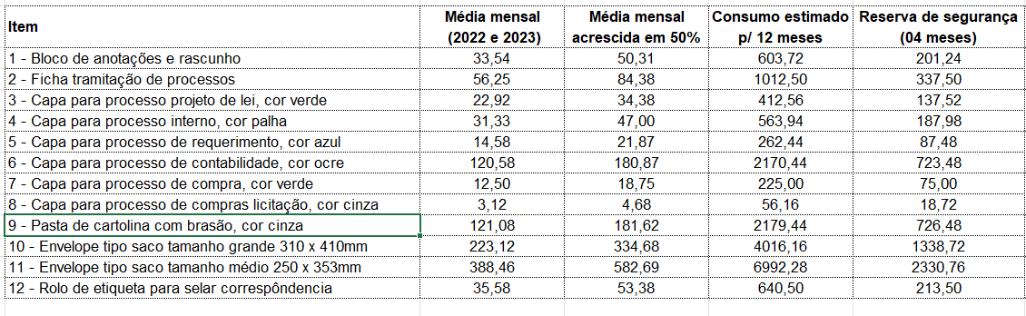

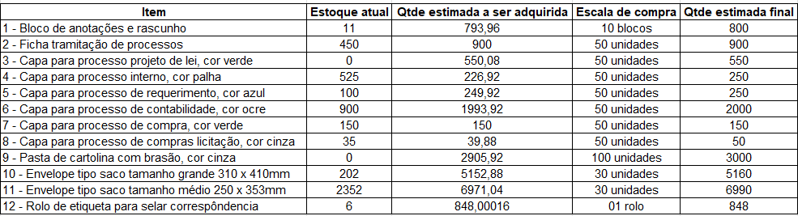

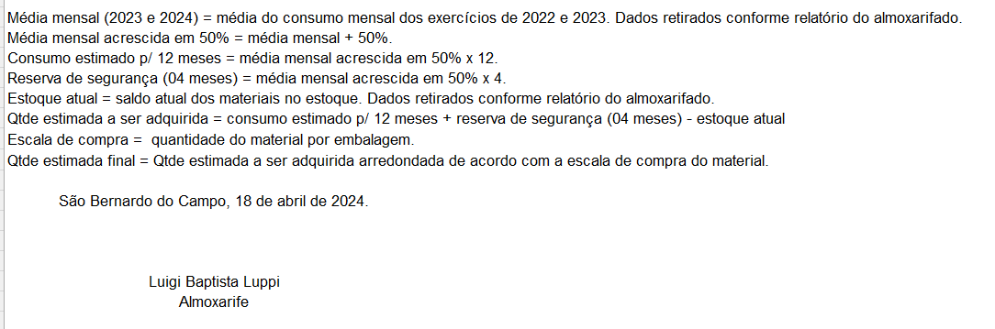

ANEXO III

ESTIMATIVA DE PREÇOS



